**5. A feladat a XVI. századi Erdéllyel kapcsolatos.**

**Oldja meg a feladatokat a források és ismeretei segítségével!**

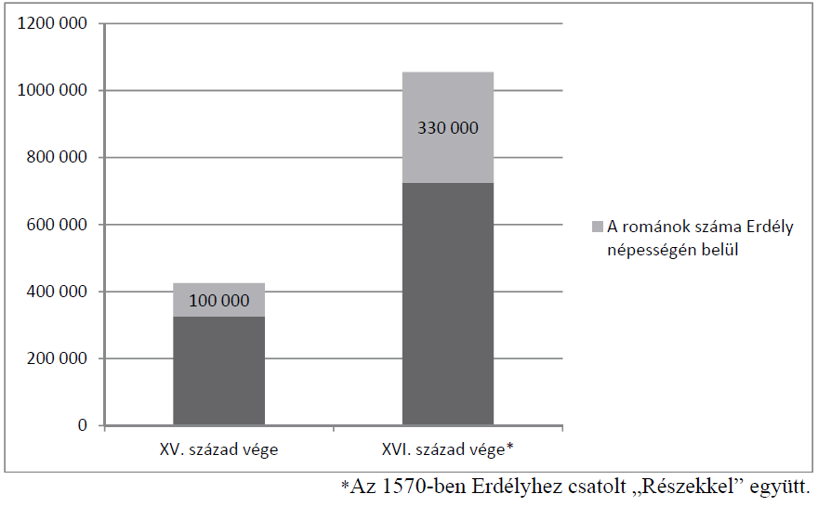

*Erdély népességének változása a XVI. században (becsült adatok)*

**a) Döntse el a következő állításról, hogy igaz vagy hamis! Húzza alá a helyes választ!**

(0,5 pont)

A diagramról leolvasható, hogy a XVI. századi Erdélyben a románok száma nagyobb arányban nőtt, mint a teljes lakosságé.

*igaz*  *hamis*

**b) A népességnövekedés egyik oka a természetes szaporodás volt, vagyis a születések**

**száma meghaladta a halálozásokét. Mi volt a népességnövekedés másik két jellemző oka?**

(Elemenként 0,5 pont.)

**………………………………………………………………………..**

**………………………………………………………………………..**

**c) A korszakban a három részre szakadt Magyarország teljes népességére vonatkozóan a becsült adatok alapján nem beszélhetünk természetes szaporodásról. Mi volt az alapvető történelmi oka az Erdélyben mutatkozó eltérésnek?** (1 pont)

…………………………………………………………………………………………………

**d) Állapítsa meg, Erdély mely népcsoportjaira vonatkoznak Verancsics Antal, XVI.**

**században élt püspök és történetíró következő megállapításai! Húzza alá a helyes választ!**

(Elemenként 0,5 pont.)

**1. „**Sok [köztük] a nemes, földjeiket kitűnően művelik, nem városokban laknak, hanem

faluszerűen, várakban és házakban. [Nemeseik] részt vesznek az állami életben […].”

magyar román szász

**2.** „Igen szorgalmasak, dolgosak, leginkább kereskedéssel és mindenfajta iparral

foglalkoznak.”

magyar szász székely

**3.** „[Többnyire] a magyarok jobbágyai, saját településeik nincsenek, hanem az egész

országban elszórtan, nyájaikkal hegyekben és erdőkben rejtőzködve nyomorúságosan

[értsd: szegénységben] folytatják életüket.”

román szász székely

**Megoldás**

**5. XVI. századi Erdély (Összesen 4 pont.)**

**a)** igaz (0,5 pont)

**b)** (a románok) bevándorlás(a); a terület növekedése / a Partium Erdélyhez csatolása *(A helyes*

*válaszok más megfogalmazásban és fordított sorrendben is elfogadhatók.)* (Elemenként

0,5 pont.)

**c)** Erdélyt kevésbé érintette a háborús pusztítás. *vagy* Erdély megvásárolta a töröktől a békét.

*vagy* Erdély nem esett a török hódítás fő irányába. *(A helyes válasz más megfogalmazásban is*

*elfogadható. Elfogadhatók a Magyarországra vonatkozó helyes megállapítások is.)* (1 pont)

**d)** 1. magyar 2. szász 3. román (Elemenként 0,5 pont.)